JEDILNIK 15.04-19.04.2024
DATUM | ZAJTRK | KOSILO | POP. MALICA
PONEDELJEK  15. 04. 2024  (BREZMESNI DAN) | Makova štručka, BIO sadni jogurt, sadni čaj z limono, jabolko | Korenčkova juha z zdrobovimi cmoki, pire krompir s kremno špinačo in jajcem, domači čokoladni mafin | Koruzni kruh, med
TOREK  16. 04. 2024 | Polnozrnati kruh, rezina šunke, zeliščni čaj z limono, banana | Kokošja juha, riž z zelenjavo, piščančji zrezki na dunajski način, paprika in paradižnik v solati | Rženi kruh, sadni krožnik
SREDA  17. 04. 2024 | Črni kruh, jajčna omleta z zelenjavo, sadni čaj z limono, marelica | Cvetačna juha, BIO testenine s tuno v paradižnikovi omaki, listnata zelena solata | Temni francoski rogljiček z mareličnim polnilom, jabolko
ČETRTEK  18. 04. 2024 | Pšenični zdrob, BIO mleko, kakav v prahu, sadni čaj z medom, hruška | Kostna juha z zakuho, pražen krompir, pečena svinjska ribica, zeljna solata | Polnozrnati piškoti, borovnice
PETEK  19. 04. 2024 | Pirin kruh, maslo, med zeliščni čaj z limono, jabolko | Goveji golaž, koruzna polenta, domači sadni biskvit s skuto | BIO jogurt, jagode
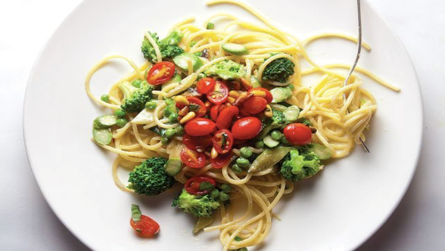

DIETNI JEDILNIK
DATUM | CELIAKIJA (BREZGLUTENSKI) - BG | ALERGIJA NA MLEKO (INTOLERANCA NA LAKTOZO)- DIETNI BREZ MLEKA (IL)
PONEDELJEK  15. 04. 2024 | MALICA/ZAJTRK: BG štručka, ostala živila brez sledov glutena  KOSILO: Živila brez sledov glutena, BG zdrob, BG mafin  P. MALICA: BG kruh | MALICA/ZAJTRK: Brez sledov mleka in laktoze, sojin jogurt  KOSILO: Brez sledov mleka in laktoze, brez masla, brez smetane ali dietna smetana  P. MALICA: Brez sledov mleka in laktoze
TOREK  16. 04. 2024 | MALICA/ZAJTRK: BG kruh, ostala živila brez sledov glutena  KOSILO: Živila brez sledov glutena, BG moka, BG drobtine  P.MALICA: BG kruh | MALICA/ZAJTRK: Brez sledov mleka in laktoze  KOSILO: Brez sledov mleka in laktoze  P.MALICA: Brez sledov mleka in laktoze
SREDA  17. 04. 2024 | MALICA/ZAJTRK: BG kruh, brez dodane moke  KOSILO: Živila brez sledov glutena, BG testenine, omaka brez moke  P.MALICA: BG rogljiček | MALICA/ZAJTRK: Brez sledov mleka in laktoze, brez mleka ali pa z dietnim mleko  KOSILO: Sestavljeno iz živil brez sledov mleka in laktoze, dietne testenine, brez dodane smetane  P.MALICA: Dietni rogljiček
ČETRTEK  18. 04. 2024 | MALICA/ZAJTRK: Živila brez sledov glutena, BG zdrob  KOSILO: Živila brez sledov glutena, BG jušne testenine  P.MALICA: BG piškoti | MALICA/ZAJTRK: Brez sledov mleka in laktoze, dietno mleko ali rižev napitek  KOSILO: Sestavljeno iz živil brez sledov mleka in laktoze, dietne jušne testenine  P.MALICA: Dietni piškoti brez sledov mleka
PETEK  19. 04. 2024 | MALICA/ZAJTRK: Živila brez sledov glutena, BG kruh  KOSILO: Živila brez sledov glutena, brez moke, BG biskvit  P.MALICA: Brez sledov glutena | MALICA/ZAJTRK: Brez sledov mleka in laktoze, brez masla (margarina)  KOSILO: Brez sledov mleka in laktoze, biskvit brez skute  P.MALICA: Sojin jogurt

OPOMBE:

Pri dnevnem kosilu vedno na voljo ohlajen čaj ali pa sveža voda z limono.

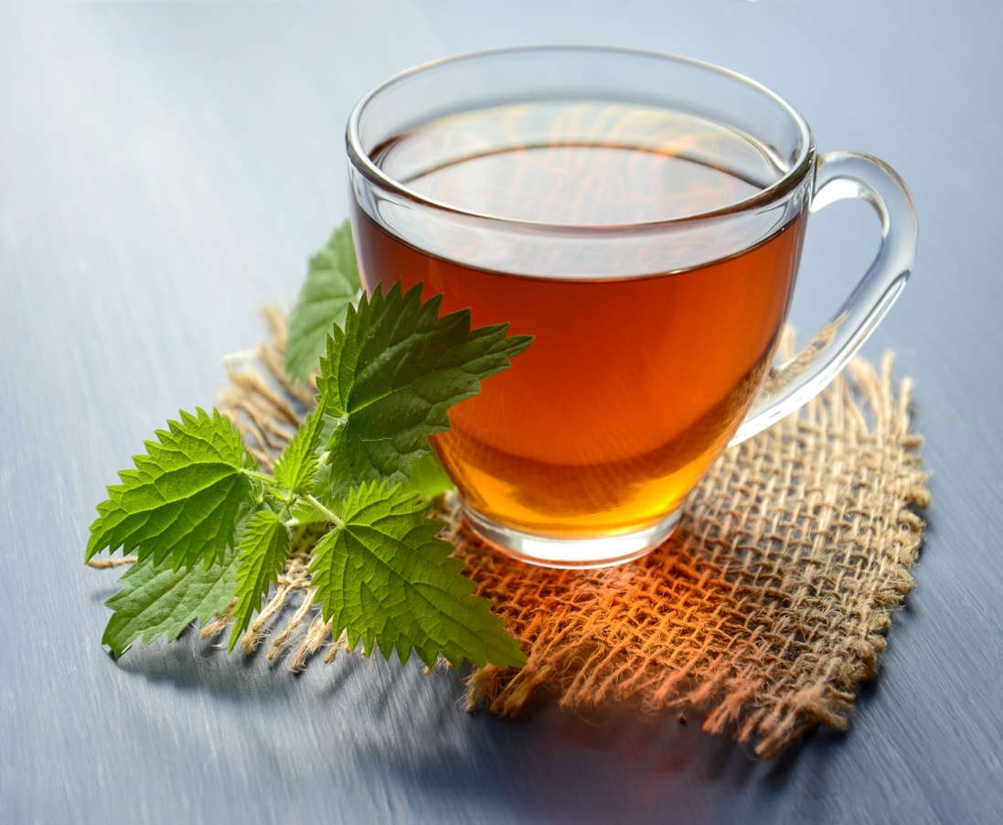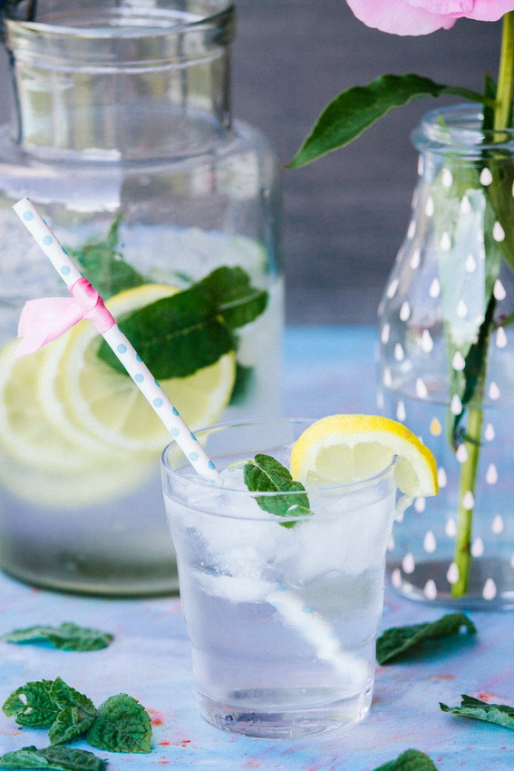

V PRIMERU ZAPLETOV PRI DOBAVI ŽIVIL SI PRIDRŽUJEMO PRAVICO DO SPREMEMBE JEDILNIKA.

BIO ŽIVILO IZ KONTROLIRANE EKOLOŠKE PRIDELAVE
LOKALNO PRIDELANA/PREDELANA ŽIVILA SE VKLJUČUJEJO GLEDE NA SEZONSKO PONUDBO.
ŠS-ŠOLSKA SHEMA

Ker v prehrani otrok ni omejitev glede uživanja alergenov in ker za otroke, ki potrebujejo dietno prehrano, pripravljamo individualne dietne jedilnike, alergenov na jedilnikih ne bomo označevali.

Katalog vsebnosti alergenov v živilih:
oznaka | alergen
1 | ŽITA, KI VSEBUJEJO GLUTEN ( pšenica, rž, ječmen, oves, pira, kamut ali njihove križane vrste ali proizvodi iz njih)
2 | RAKI IN PROIZVODI IZ NJIH
3 | JAJCA IN PROIZVODI IZ NJIH
4 | RIBE IN PROZVODI IZ NJIH
A | ARAŠIDI IN PROIZVODI Z NJIH
S | ZRNJE SOJE IN PROIZVODI IZ NJIH
L | MLEKO IN MLEČNI PROIZVODI, KI VSEBUJEJO LAKTOZO
O | OREŠKI - mandeljni, orehi, lešniki, indijski oreščki, ameriški orehi, brazilski oreščki, pistacija, makadamija IN PROIZVODI IZ NJIH
Z | LISTNA ZELENA IN PROIZVODI IZ NJIH
GS | GORČIČNO SEME IN PROIZVODI IZ NJIH
SS | SEZAMOVO SEME IN PROIZVODI IZ NJIH
Ž | ŽVEPLOV DIOKSID IN SULFITI ((v koncentraciji več kot 100mg/kg ali 10mg/l, izraženi kot SO2)
V | VOLČJI BOB IN PROIZVODI IZ NJIH
M | MEHKUŽCI IN PROIZVODI IZ NJIH

